

ADVIES DIENST RUIMTE INZAKE VERKEERSMAATREGELEN IN DE SCHOORSTRAAT TER GELEGENHEID VAN WK VOETBAL 2022
BIJ CAFE BERT’US VAN 20 NOVEMBER 2022 TEM 18 DECEMBER 2022

Aanvrager: Kenny Van De Beek
Schoorstraat 12
3640 Kinrooi
0472/135975

- ACTIVITEIT
WK Voetbal 2022 bij Café Bert’us (plaatsen tent op de helft van de straat thv het café)
van 20 november tot en met 18 december 2022

- VERKEERSMAATREGEL
Parkeerverbod dmv. bord E3
Wisselend doorgaand verkeer – smalle doorgang - middels het aanbrengen van de borden B19 en B21
Hekwerk met borden D1 –2 stuks- + flikkerlampen

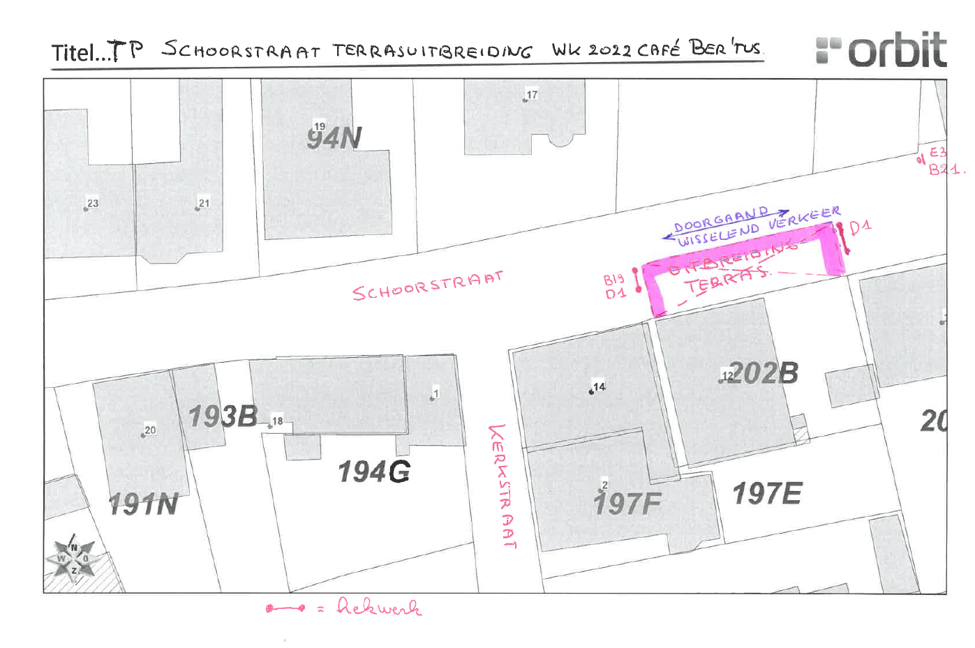

Opgemaakt te Kinrooi op 22/09/2022
GBZ/TD/jh

